Alternativ uppgift: Kalla kriget

Du förbereder en muntlig presentation av en viktig historisk händelse under epoken som kallas för Kalla kriget. I din presentation ska följande ingå:

- En beskrivning av den historiska händelsen utifrån vad som skedde, varför det skedde och vilka konsekvenser (effekter) händelsen fick
- En förklaring till varför denna händelse illustrerar något som är typiskt för epoken (på vilket sätt händelsen är en del av kalla kriget)
- En redogörelse för de källor som använts och hur du jobbat för att sätta ihop presentationen
- Du bör också reflektera kring om händelsen kan tolkas olika? Från olika perspektiv?

Händelser/skeenden att lära sig mer om är:
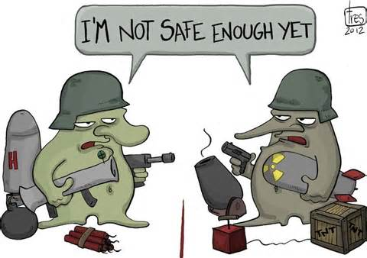
Koreakriget (1950-1953)
Kubakrisen (1962)
Vietnamkriget (ca 1964 – 1975)
Afghanistan (1979 – 1989)
Sverige under kalla kriget – hur påverkades vi?

Väljer du muntlig presentation istället för bildanalysuppgift så anmäler du detta + val av ämne till Johanna. Datum för presentation: tisdag 4 April

Relevanta betygskriterier:

Betyget E
Eleven kan översiktligt redogöra för förändringsprocesser, händelser och personer under olika tidsperioder samt för olika tolkningar av dem. Dessutom kan eleven översiktligt redogöra för förloppen av förändringsprocesserna och händelserna samt deras orsaker och konsekvenser. Eleven ger exempel på några enskilda personer och förklarar översiktligt deras betydelse för olika skeenden. Eleven ger enkla exempel på, och förklarar översiktligt, samband mellan skeenden i det förflutna och förhållanden i nutiden. Dessutom kan eleven dra några enkla slutsatser om vad skeenden i det förflutna och förhållanden i nutiden kan ha för betydelse för framtiden.

Eleven kan med viss säkerhet söka, granska och tolka källmaterial för att besvara frågor om historiska skeenden samt göra enkla reflektioner över materialets relevans. I värderingen utgår eleven från något källkritiskt kriterium om källans användbarhet och dess betydelse för tolkningen.

För betyg C
är du mer välgrundad och mer utförlig och kan motivera ditt val av en viss tolkning av skeendet.

För betyg A
är du utförlig och nyanserad och kan både jämföra och reflektera mer nyanserat och med bättre omdöme. Ditt val av (och din motivering till) en tolkning är mer komplex och nyanserad

